Συμβουλές για τους γονείς

Για τα παιδιά του Δημοτικού κάθε διαδρομή από το σπίτι προς στο σχολείο αποτελεί μια σημαντική μαθησιακή εμπειρία και ένα μάθημα κυκλοφοριακής αγωγής. Μέσω αυτής της καθημερινής πρακτικής τα παιδιά εξοικειώνονται με το οδικό περιβάλλον, μαθαίνουν τη σημασία των σημάτων που ορίζουν την κυκλοφορία, μαθαίνουν να σέβονται τους άλλες χρήστες του δρόμου και παράλληλα εμπλουτίζεται ο κόσμος των εμπειριών τους. Οι γονείς μπορούν να αξιοποιήσουν κάθε ευκαιρία για να εξασκηθούν με το παιδί τους στους Κανόνες Οδικής Ασφάλειας.

Θυμηθείτε:

- Η συμπεριφορά σας αποτελεί πρότυπο για τα παιδιά σας, γιατί βλέπουν, ακούν και μιμούνται. Συμπεριφερθείτε με ευγένεια και υπομονή είτε ως πεζοί είτε ως οδηγοί για να κάνουν και τα παιδιά σας το ίδιο. Μπορείτε να γίνετε οι καλύτεροι δάσκαλοι κυκλοφοριακής αγωγής!!!
Συνοδεύετε τα παιδιά στο σχολείο τουλάχιστον μέχρι την ηλικία των 12 ετών. Ενθαρρύνετέ τα να παρατηρούν τα οχήματα, τη σήμανση και να στέκονται πάντα σε ασφαλές σημείο στο πεζοδρόμιο. Τα μικρότερα παιδιά μπορεί να δυσκολεύονται να διασχίσουν το δρόμο με ασφάλεια. Κρατάτε τα από το χέρι και δείξτε τους 5 βασικούς κανόνες:
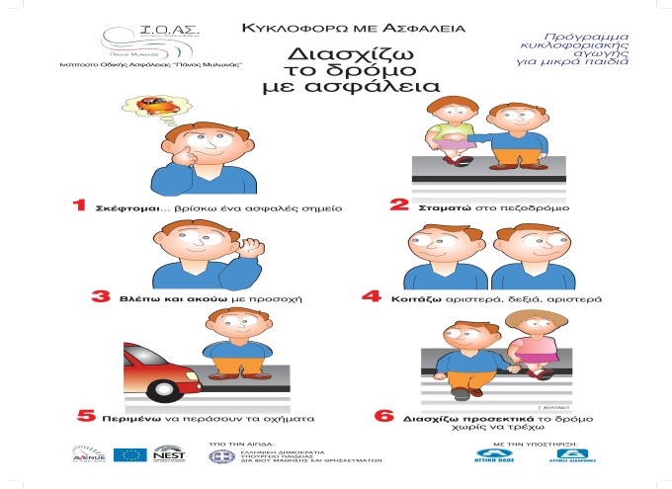
- Σκέφτομαι...Βρίσκω ένα ασφαλές σημείο στο πεζοδρόμιο. Επιλέγω τους δρόμους που έχουν διάβαση πεζών.
- Στέκομαι πριν την κίτρινη γραμμή του πεζοδρομίου και, αν δεν υπάρχει, ένα βήμα πριν την άκρη του πεζοδρομίου
- Κοιτάζω αριστερά-δεξιά και ξανά αριστερά το δρόμο να βεβαιωθώ ότι δεν περνάει κάποιο αυτοκίνητο ή άλλο όχημα.
- Περιμένω όταν το φανάρι για τους πεζούς είναι κόκκινο και προχωρώ όταν αυτό γίνει πράσινο.
- Διασχίζω προσεκτικά το δρόμο, δεν τρέχω ούτε αργοπορώ!

Είναι σημαντικό να λάβουμε υπόψη μας τη φυσιολογία του παιδικού σώματος:

- Όραση
Η όραση των παιδιών δεν έχει αναπτυχθεί πλήρως πριν τα 16 τους χρόνια. Έχουν αδύναμη περιφερειακή όραση και αργή εστίαση των ματιών, ιδίως μέχρι τα 8 τους χρόνια.
- Ακοή
Στα μικρά παιδιά η ακοή δεν έχει αναπτυχθεί πλήρως, έτσι ώστε να μην είναι σε θέση να εντοπίσουν την κατεύθυνση των ήχων με ακρίβεια και να ακούσουν το πλήρες φάσμα των ήχων.
- Διάπλαση
Τα παιδιά είναι μικρότερα σε διάπλαση από ό,τι οι ενήλικες, έτσι δεν γίνονται άμεσα ορατά από τους οδηγούς, όταν βρίσκονται μπροστά από σταθμευμένα αυτοκίνητα, εμπόδια κ.α.

- Όσο πιο νωρίς τόσο καλύτερα! Από μικρή ηλικία χτίζεται η προσωπικότητα των παιδιών και καλλιεργούνται οι ασφαλείς επιλογές. Η δική σας συμπεριφορά είτε ως οδηγών είτε ως πεζών ενδέχεται να επηρεάσει τη μελλοντική οδική συμπεριφορά του παιδιού σας.

- Φίλοι και πρότυπα (Peer pressure)
Τα παιδιά αντιγράφουν τους φίλους τους, έτσι μερικές φορές συμπεριφέρονται με μη ασφαλή τρόπο, όπως σπρώξιμο, ριψοκίνδυνα κόλπα με ποδήλατα κλπ. Καθώς μεγαλώνουν αυτή η συμπεριφορά μπορεί να οδηγήσει στη διαμόρφωση επιθετικού χαρακτήρα και μη σωστή αντίληψη του κινδύνου.

- Συζητήστε με το παιδί τους κινδύνους που ενδεχομένως αντιμετωπίζει στο οδικό περιβάλλον.

- Εξασκηθείτε μαζί με το παιδί σας για την ασφαλή μετακίνηση από και προς το σχολείο. Βεβαιωθείτε πρώτα στο σπίτι ότι το παιδί έχει κατανοήσει πλήρως τους κανόνες του Κώδικα Οδικής Ασφάλειας.

- Αναζητήστε μαζί με το παιδί την πιο ασφαλή διαδρομή για το σχολείο. Κινηθείτε σε δρόμους που έχουν διάβαση πεζών, φανάρι και ειδική σήμανση. Αποφύγετε, όπου είναι εφικτό, τους μεγάλους και πολυσύχναστους δρόμους.

- Φορέστε ανοιχτόχρωμα ρούχα και τσάντες με ανακλαστικά στοιχεία κατά τη μετακίνησή σας κυρίως τις απογευματινές και βραδινές ώρες.

- Κρατείστε τα παιδιά πάντα από την εσωτερική πλευρά του πεζοδρομίου.

- Επιβραβεύστε την καλή συμπεριφορά, την υπευθυνότητα, την ευγένεια και την προσοχή στο δρόμο. Τα παιδιά που επιβραβεύονται εμφανίζουν πιο συχνά την επιθυμητή συμπεριφορά από τα παιδιά που τιμωρούνται.

Συμβουλές για τη μετακίνηση των μαθητών με αυτοκίνητο

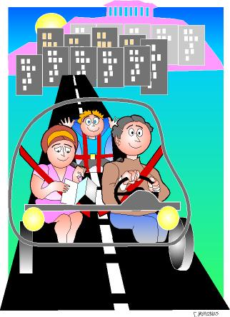
- Για τις μετακινήσεις σας από και προς το σχολείο προτιμήστε το περπάτημα ή τα μέσα μαζικής μεταφοράς. Πέραν του ότι είναι πιο οικολογικά μέσα είναι και πιο ασφαλή. Αν χρησιμοποιήσετε αυτοκίνητο για την ασφαλή μεταφορά του παιδιού σας, πρέπει να κάθεται πάντα πίσω, στο ειδικό κάθισμα μέχρι την ηλικία των 12 ετών. Μετά από αυτή την ηλικία, συνήθως ξεπερνούν το κρίσιμο ύψος των 1,35 – 1,40 μ. που απαιτείται να έχουν, για να χρησιμοποιούν τις ζώνες ασφαλείας χωρίς ειδικό κάθισμα.

- Να αντιμετωπίζετε με ψυχραιμία και ευγένεια τις προκλήσεις στο δρόμο. είναι αρετές που θέλουμε όλοι να έχουν τα παιδιά μας. Έρευνες μάς δείχνουν ότι η οδηγική συμπεριφορά των γονιών έχει ισχυρή επίδραση στη μετέπειτα οδηγική συμπεριφορά των παιδιών.

- Ως οδηγοί να σέβεστε όλους τους χρήστες του δρόμου. Αποφύγετε να κλείνετε τις διαβάσεις πεζών, τις εισόδους σε κτήρια και σχολεία και μην παρκάρετε πάνω στα πεζοδρόμια για να μην παρεμποδίζεται η κυκλοφορία των πεζών καθώς και στις ράμπες διάβασης ΑμεΑ.

- Τα παιδιά συχνά δυσκολεύονται να αναγνωρίσουν τους κινδύνους στο οδικό περιβάλλον. Συζητήστε μαζί τους, παίξτε, καθοδηγήστε τα, προστατέψτε τα.

Συμβουλές για δασκάλους

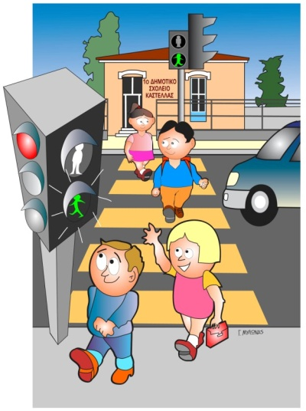
- Κάθε σχολικό μάθημα μπορεί να γίνει αφορμή για Εκπαίδευση στην Κυκλοφοριακή Ασφάλεια. Μέσα από τα μαθήματα της Γλώσσας, των Μαθηματικών, της Έκθεσης, της Φυσικής οι μαθητές μπορούν να εξοικειωθούν με χρήσιμες για την ασφαλή μετακίνηση έννοιες.

- Το διδακτικό παιχνίδι είναι ο καλύτερος τρόπος για να αφομοιώσει το παιδί τη γνώση. Φτιάξτε κατασκευές με κολάζ, ζωγραφίστε τα σήματα Οδικής Κυκλοφορίας, φτιάξτε το δικό σας δεκάλογο για την Οδική Ασφάλεια, τραγουδήστε και μεταδώστε μηνύματα Οδικής Ασφάλειας

- Οργανώστε μια επίσκεψη σε Πάρκο Κυκλοφοριακής Αγωγής και βοηθήστε τα παιδιά να εκπαιδευτούν στην ασφαλή μετακίνηση και στο σεβασμό των κανόνων του Κ.Ο.Κ.

- Στο πλαίσιο σχολικής εργασίας ζητήστε από τα παιδιά μεγαλύτερων τάξεων να εργαστούν ομαδικά και να παρουσιάσουν ένα έργο με θέμα την ασφαλή μετακίνηση των μαθητών από και προς το σχολείο. Το έργο μπορεί να παρουσιαστεί σε παιδιά μικρότερης ηλικίας με σκοπό την ευαισθητοποίησή τους.

- Πραγματοποιείστε σχολική έρευνα με τη χρήση ερωτηματολογίων με ερωτήσεις που αφορούν στη συμπεριφορά των παιδιών στο Οδικό Δίκτυο και παρουσιάστε τα αποτελέσματα με εικόνες, πίνακες και γραφήματα σε σχολικές γιορτές. Επιβραβεύετε την πρόοδο και το σεβασμό στους κανόνες.

- Συμβουλευτείτε τους ειδικούς για τις πιο ασφαλείς διαδρομές στη μετακίνηση από και προς το σχολείο και συμβουλέψτε τους γονείς να τις χρησιμοποιούν.

- Παρατηρείστε τους μαθητές σας πώς συμπεριφέρονται, τι νιώθουν και σκέφτονται για τα θέματα ασφάλειας. Ενθαρρύνετε τις ιδέες και πρακτικές ασφαλούς μετακίνησης.

- Συνεργαστείτε με τους γονείς. Συζητείστε με το Σύλλογο γονέων και κηδεμόνων πώς μπορείτε όλοι μαζί να συμβάλετε στην πρόληψη τροχαίων συμβάντων κατά τη μετακίνηση από και προς το σχολείο.

Το Ι.Ο.ΑΣ. επισημαίνει προς τους συνοδούς των παιδιών, τους Συλλόγους Γονέων και τις Τοπικές Αρχές να εντοπίζουν τα προβλήματα γύρω από τις σχολικές μονάδες, ώστε να προωθούν την επίλυσή τους σε συνεργασία με τους ειδικούς και τις εμπλεκόμενες Υπηρεσίες.

Συμβουλές για τους μικρούς μας φίλους

Ξεκινάει μια νέα σχολική χρονιά! Στο σχολείο θα συναντήσεις τους φίλους σου, τους δασκάλους σου, θα παίξεις, θα μάθεις, θα αποκτήσεις πολύτιμες γνώσεις και νέες εμπειρίες. Η διαδρομή από και προς το σχολείο όμως μπορεί να κρύβει ορισμένους κινδύνους, γι’ αυτό και πρέπει να είσαι προσεκτικός.
Διάβασε τα παρακάτω και θα είσαι πανέτοιμος/η για μια ευχάριστη και ασφαλή μετακίνηση!

Προετοιμάζομαι
- Προτιμώ ανοιχτόχρωμα ρούχα (λευκά, κίτρινα κτλ) και στολίζω την τσάντα μου με ανακλαστικά, για να με βλέπουν οι άλλοι οδηγοί, όταν διασχίζω το δρόμο.
- Συμβουλεύομαι τους γονείς και τους δασκάλους μου για θέματα όπως η ασφάλεια μου και όχι τους συνομήλικούς μου.
- Προτιμώ να μετακινούμαι με τα πόδια και τα μέσα μαζικής μεταφοράς στο σχολείο. Αποφεύγω να χρησιμοποιώ το ποδήλατο και το προτιμώ για τις βόλτες μου στο πάρκο μαζί με τους γονείς μου.

Στο αυτοκίνητο
- Κάθομαι πάντα στο πίσω μέρος του αυτοκινήτου, στο ειδικό κάθισμα για παιδιά και παραμένω δεμένος μέχρι το τέλος της διαδρομής.
- Παραμένω ήσυχος/η σε όλη τη διαδρομή, για να μην αποσπώ την προσοχή του οδηγού.

Στα μέσα μαζικής μεταφοράς
- Στο τρένο και το λεωφορείο προτιμώ να κάθομαι. Αν δεν υπάρχει κενή θέση, στέκομαι μακριά από την πόρτα και κρατιέμαι από τις ειδικές λαβές.
- Είμαι προσεκτικός, όταν ανεβαίνω ή κατεβαίνω από το λεωφορείο.

Στο δρόμο
Θυμάμαι πάντα τους 5 βασικούς κανόνες για να διασχίσω το δρόμο:
- Σκέφτομαι...Βρίσκω ένα ασφαλές σημείο στο πεζοδρόμιο. Επιλέγω τους δρόμους που έχουν διάβαση πεζών.
- Στέκομαι πριν την κίτρινη γραμμή του πεζοδρομίου και αν δεν υπάρχει ένα βήμα πριν την άκρη του πεζοδρομίου
- Κοιτάζω αριστερά δεξιά και ξανά αριστερά το δρόμο να βεβαιωθώ ότι δεν περνάει κάποιο αυτοκίνητο ή άλλο όχημα.
- Περιμένω όταν το φανάρι για τους πεζούς είναι κόκκινο και προχωρώ όταν αυτό γίνει πράσινο και δεν έρχεται κάποιο όχημα.
- Διασχίζω προσεκτικά το δρόμο, δεν τρέχω ούτε αργοπορώ!
Το Ινστιτούτο Οδικής Ασφάλειας «Πάνος Μυλωνάς» εύχεται σε όλα τα παιδιά

Καλή σχολική χρονιά με Ασφάλεια, Υγεία και Πρόοδο!

